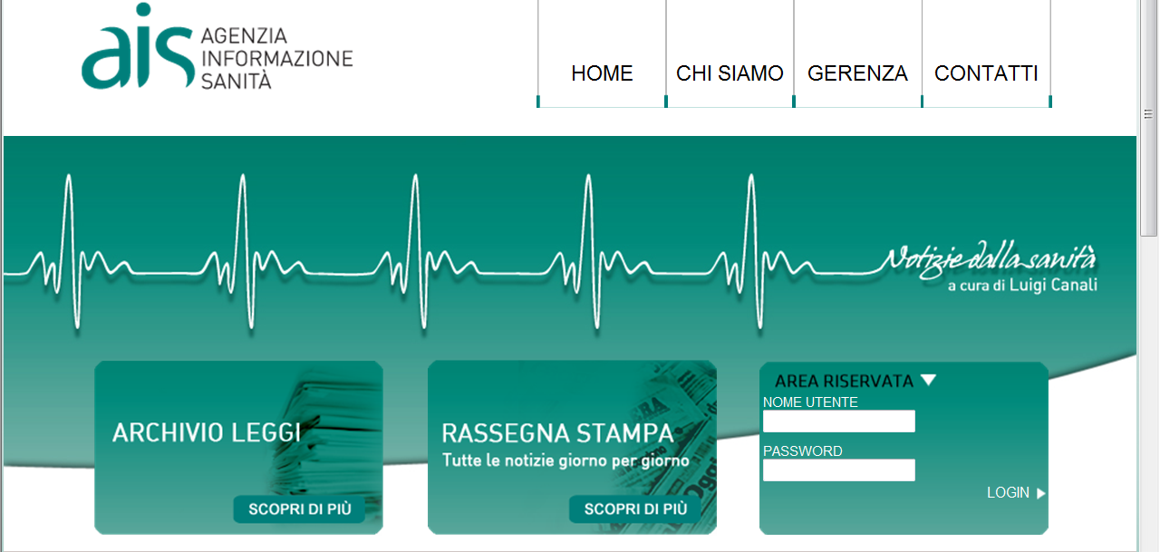

Sanità, Aforp: Dl prevede tagli a beni e servizi
(AIS) Bari, 24 apr 2014 – “La Sanità come annunciato dal Governo attuale non figura nel D.L. che taglia il cuneo. Questo non vuol dire però che il settore non sia fortemente a rischio. Il Ministro Beatrice Lorenzin ha duramente contrastato ogni ipotesi rivolta ai tagli del settore sanitario. Di questo come cittadini Le siamo tutti riconoscenti. Purtroppo come spesso accade in Italia, le cose sono decise solo per metà. Mi riferisco in particolare ai previsti tagli per l’acquisto di beni e servizi per almeno 7 mld”. Commenta così il Presidente A.F.O.R.P il Decreto Legge spending review “Tutti i cittadini potrebbero vedere in brevissimo tempo, l’impietosa decisione presa dal Governo Centrale quella: di non avere più l’accesso alle cure del Servizio Sanitario Nazionale. L’appello forte è rivolto alla Regione Puglia, affinché continui a tenere non alta, ma altissima la guardia verso gli annunciati tagli di risorse economiche. Credo che, se il fondo sia depurato attraverso tagli di beni e servizi - prosegue il Presidente Giuseppe Marchitelli.- i L.E.A. (Livelli Essenziali di Assistenza) potrebbero diventare Livelli Eventuali di Assistenza. Il Governo è consapevole che il bilancio delle Regioni per l’80%, come riporta ogni quotidiano, è destinato alla spesa sanitaria, quindi la possibilità che i cittadini possano vedersi negare l’accesso alle cure è reale. Riflettendo sulla condizione dei cittadini meno abbienti, che non possono opzionare diversamente dal Servizio Sanitario pubblico e sullo stesso servizio che non potrà far fronte alle richieste dei suoi cittadini, gli stessi saranno costretti a rinunciare alle cure. Prosegue il Presidente Marchitelli ” - E’ faticoso seguire il duello che è in corso: il Ministro competente continua a sostenere che la Sanità non prevede alcuna taglio e i Governatori delle Regioni che si incontreranno prossimamente, non sono disposti ad accettare tagli a discapito della tutela alla salute per i propri cittadini e verso i propri territori. Mi colpisce quanto riportato dalle anticipazioni di stampa e auspico sia solo una superficiale riflessione del momento.

Mi riferisco alla notizia che in mancanza di gare pubblicate da decenni i fornitori possano ridurre del 5% i contratti in essere. La superficialità della notizia è evidenziata dalla posizione del Governo che suggerisce ai fornitori che dissentono di rinunciare alla fornitura. In un Paese Italia dove si perdono 1000 posti di lavoro al giorno, mi consola, ed utilizzo un eufemismo, solo credere che quanto sopra citato possa essere davvero frutto di semplice e pura superficialità. Conclude il Presidente A.F.O.R.P. - In ogni caso il fornitore non rinuncia all’erogazione del servizio come comunicato allegramente dal Governo, ma potrebbe essere una scelta e quindi alle condizioni pubblicate l’imprenditore potrebbe rinunciare a fare impresa. Forse rinunciare a fare impresa in Italia. I fornitori, che sono spesso le PMI del territorio, non possono più fornire con continue riduzioni a discapito della qualità dei prodotti offerti. Ricordo a tutti, ma prima a me stesso, quante sono state le segnalazioni ad esempio di dispositivi medici mal funzionanti come gli stent coronarici o di protesi mammarie che hanno minato da vicino la salute del paziente. L’acquisto prevedeva un forte contenimento della spesa. Certo, poi i responsabili di tali decisioni non dovranno più affannarsi a trovare le coperture per i ben augurati 80 euro in più in busta per i nostri dipendenti a partire da maggio prossimo, perché se le PMI chiudono i nostri dipendenti non avranno la busta che avrebbe dovuto contenere anche gli 80 euro tanto titolati.”
red

